Яскей Маргарита Владимировна
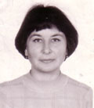
Дата рождения: 1 июня 1978 года.
Курируемый класс: 6 класс
Стаж работы в качестве классного руководителя: 6 лет.
Учебный предмет: чувашский язык и литература
Немного о себе.
Место рождения: деревня Кумбалы Вурнарского района.
Окончила: Чувашский государственный университет им. И.Н.Ульянова, факультет чувашской филологии и культурологии.
В данной школе работаю: с 2002 года.
Должность: учительница чувашского языка и литературы второй категории.
Работаю над проблемой сплочение коллектива детей в дружную сплочённую эмпатийную и творческую группу

Маймасова Алевтина Николаевна
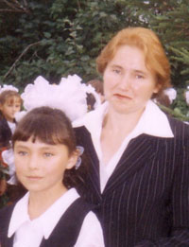
Дата рождения: 24 ноября 1971 года.
Курируемый класс: 3 класс
Стаж работы в качестве классного руководителя: 17 лет.
Должность: учитель начальных классов.
Немного о себе:
Родилась в деревне Мижеркасы Красночетайского района.
Окончила Канашское педагогическре училище в 1991 году.
В данной школе работаю 17 лет. Работаю над реализацией в практику системы Давыдова –Эльконина.
Имею награды: «Почётная грамота РОО.-2001 год»
«Благодарность администрации Шумерлинского района Чувашской Республики. – 05.10.2005 год»

Окончила: Канашское педагогическое училище.
"Почётная грамота администрации Шумерлинского района" 2001 год

